# Cvičení 5



Přepis do rovnic:

$$x_{1}+4x_{2}+3x_{3}-x_{4}=1$$

$$2x_{1}+5x_{2}+x_{3}-x_{4}=-6$$

$$-x_{1}+6x_{2}+2x_{3}+x_{4}=-1$$

$$-3x_{1}+2x_{2}+2x_{3}+x_{4}=1$$

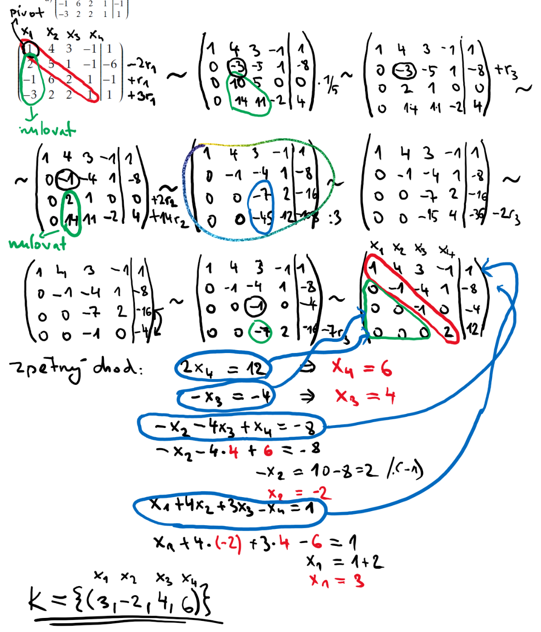

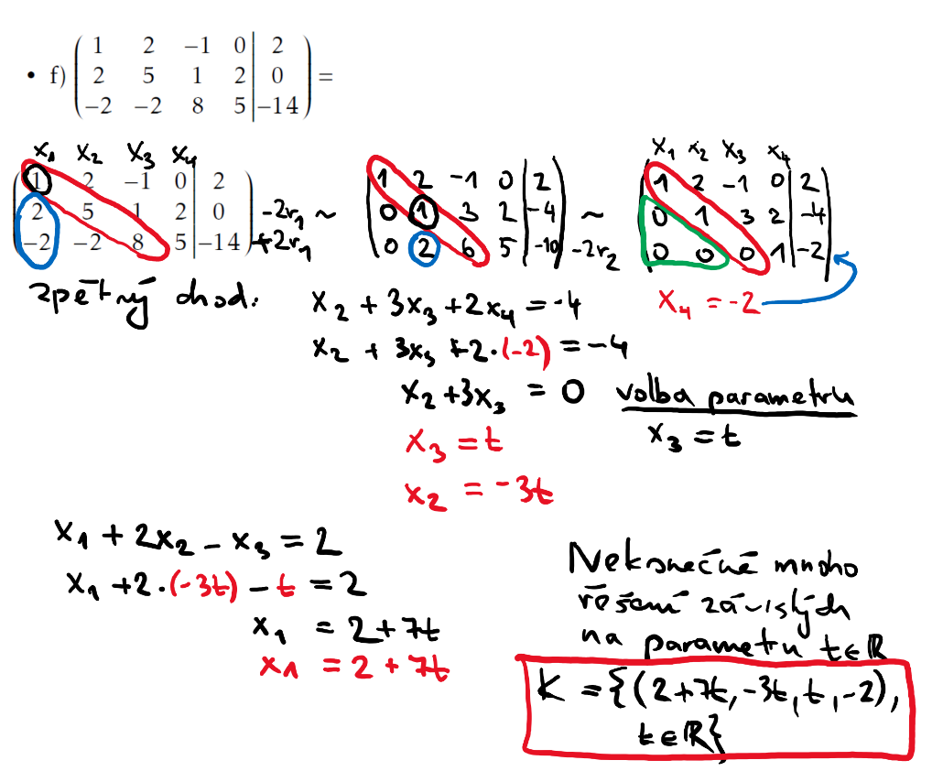

**Gaussova eliminační metoda – jak to může dopadnout:**

Po převodu matice na schodovitý tvar:

1. bude stejný počet nenulových řádků jako je počet proměnných: 1 řešení
2. počet nenulových řádků *n* bude menší než počet proměnných *k*: nekonečně mnoho řešení závislých na $k-n$ parametrech.
3. jeden z řádků bude mít nalevo od svislé čáry samé nuly, ale napravo od svislé čáry nenulové číslo: systém nemá řešení

**Cramerovo pravidlo**

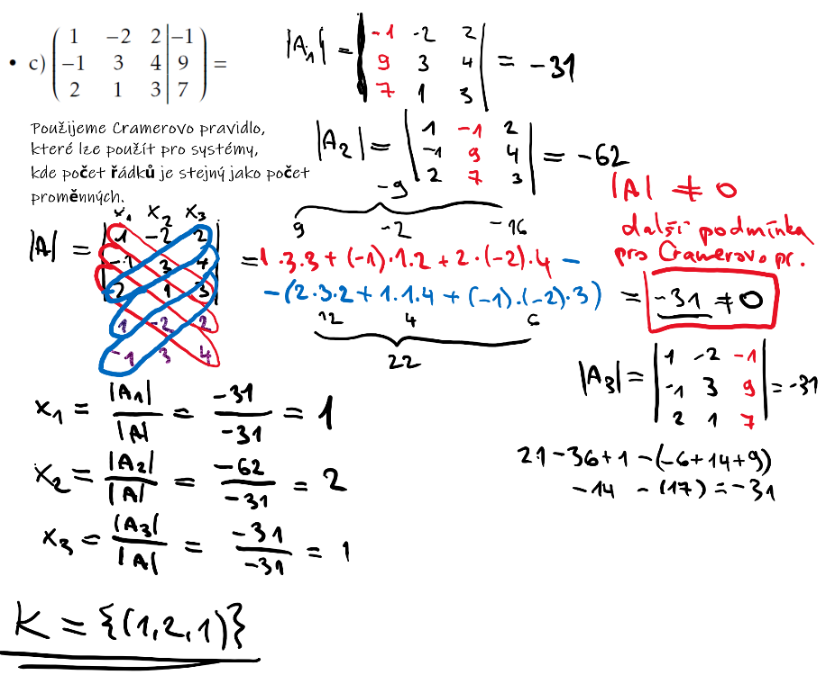

# Cvičení 6

